FIGURA 1.ZANJA TIPO CONSTRUCCIÓN RED SECUNDARIA

FIGURA 2. OBRAS CIVILES PARA FIJACION PARA VALVULA DE 40 mm
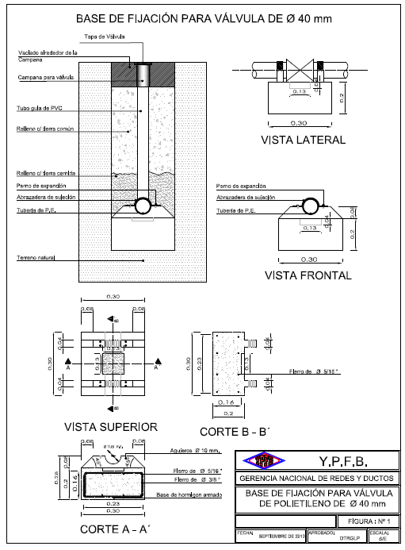

FIGURA 3. OBRAS CIVILES PARA FIJACION PARA VALVULA DE 63 mm
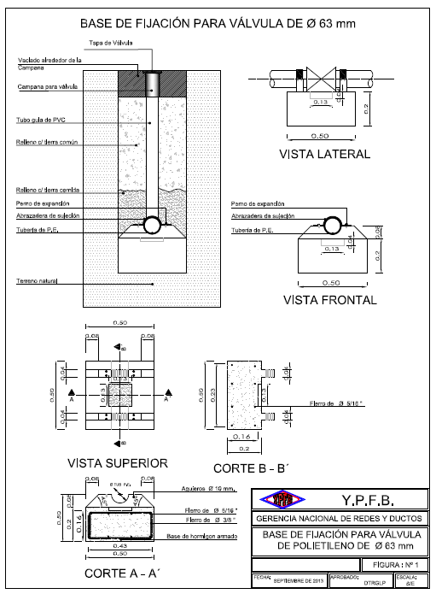

FIGURA 4. OBRAS CIVILES PARA FIJACION PARA VALVULA DE 110 mm
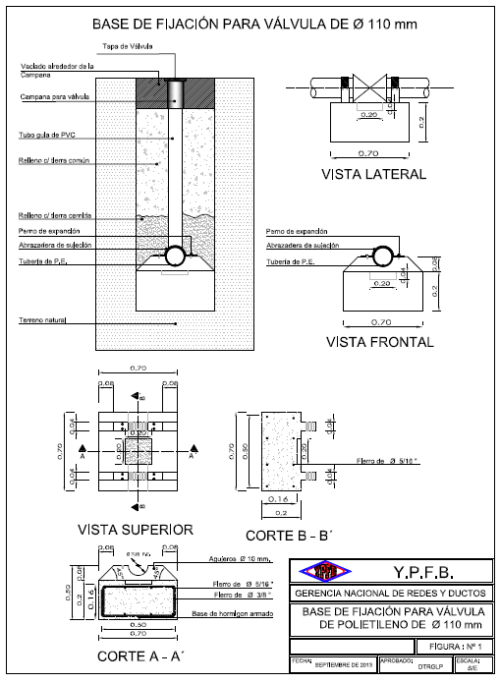

FIGURA 5. LETRERO DE OBRA
1.8 m sdfsmmmmmm
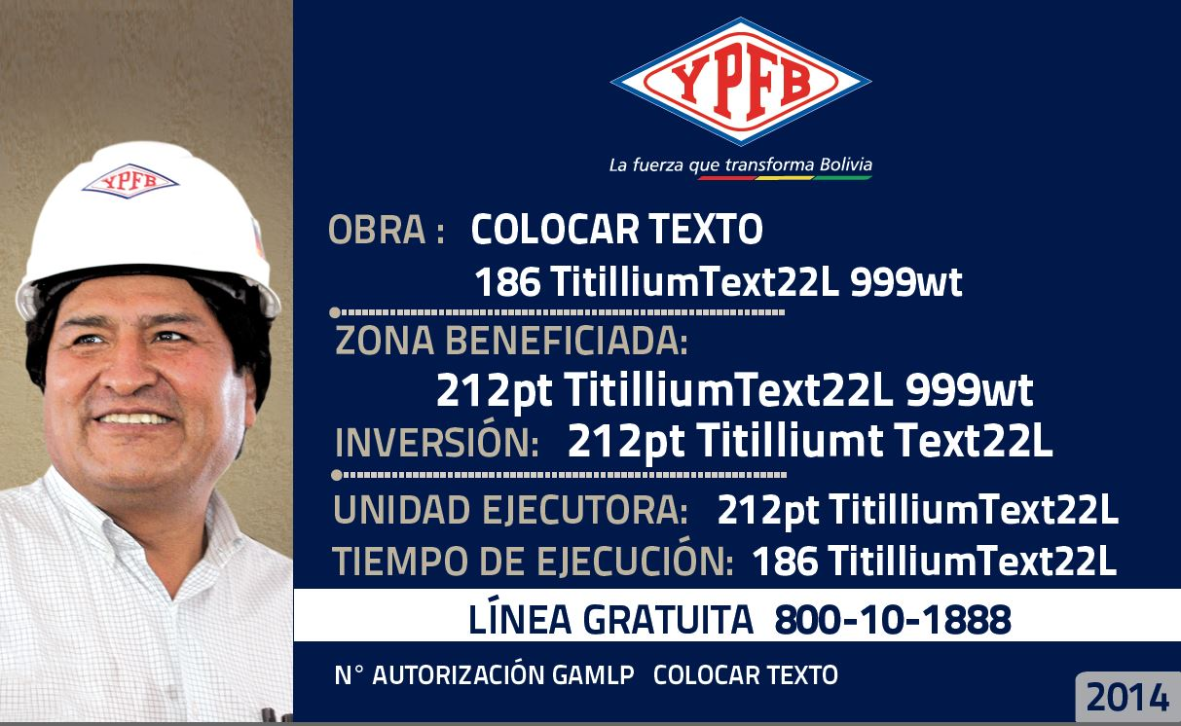
1.1 m sdfsmmmmmm

FIGURA 6. VACIADO DE ACERAS

FIGURA 7. TRANSPORTE DE TUBERIA
